Taller sumativo - Grupal: Script de respuesta ante incidentes en Linux
Unidad 3: Scripting con Linux Shell (Bash)
Módulo: Programación para la ciberseguridad

Integrantes:
- Eyvind Arlik Valenzuela
- Richard Tapia Manzur
- Rafael Flores Belmar

Fecha: 18 de agosto de 2026

1. Resumen ejecutivo
Este informe documenta el desarrollo y ejecución de invoke-ir.sh, un script Bash diseñado para automatizar la respuesta inicial ante un incidente de seguridad en un servidor Linux. El script fue ejecutado en un equipo de producción (Intel N150, Ubuntu 26.04, hostname "desktop") y cumplió cinco funciones concretas: capturar el estado de 384 procesos activos e identificar uno sospechoso por consumo elevado de CPU, registrar 141 conexiones de red con sus procesos asociados y extraer 32 conexiones externas establecidas, calcular hashes SHA-256 de siete binarios del sistema, aplicar una regla de bloqueo con iptables contra la IP sospechosa 203.0.113.42 y sellar criptográficamente toda la evidencia generada.
La ejecución completa tomó un segundo (13:27:36 a 13:27:37) y generó nueve archivos de evidencia dentro de un directorio protegido con permisos 700. Todas las acciones quedaron registradas en un log de auditoría con marcas temporales.
El módulo de red detectó 32 conexiones establecidas hacia IP externas, incluyendo tráfico de servicios como Tailscale, Plex Media Server, ZapZap y Vivaldi, lo cual permite al analista discriminar entre actividad normal y anómala durante una investigación posterior.

2. Descripción del escenario
El escenario simulado plantea la recepción de una alerta del SIEM que indica comportamiento anómalo en un servidor web de producción. Se sospecha una intrusión activa. El operador necesita recolectar evidencia volátil antes de que se pierda (procesos en memoria, conexiones de red), verificar que los binarios del sistema no hayan sido reemplazados por versiones comprometidas y bloquear la IP origen del ataque como medida de contención inmediata.
La IP sospechosa utilizada es 203.0.113.42, que pertenece al rango 203.0.113.0/24 reservado por RFC 5737 para documentación por la IANA (el organismo que administra las direcciones IP a nivel global). Esto garantiza que la regla de iptables no afecte el tráfico real durante las pruebas. En un incidente real, esta dirección se reemplazaría por la IP reportada por el SIEM.
El equipo donde se ejecutó el script es un Intel N150 con Ubuntu 26.04 que opera como servidor de escritorio y homelab, ejecutando servicios reales: Nextcloud, Gitea, Uptime Kuma, Plex Media Server y Cloudflared, entre otros. Esto proporcionó un entorno con actividad de red y procesos reales, más representativo que una máquina virtual, la cual podría estar vacia.

3. Desarrollo del script

3.1 Estructura general y seguridad
El script comienza con el shebang #!/usr/bin/env bash y la directiva set -euo pipefail. Estos tres flags trabajan en conjunto: -e detiene la ejecución ante cualquier comando que retorne un código de error distinto de cero, -u aborta si se referencia una variable no definida (evitando comportamientos inesperados por erratas) y -o pipefail asegura que un fallo en cualquier etapa de un pipeline se propague como código de salida del pipeline completo.
Las constantes se declaran con readonly para impedir su modificación accidental durante la ejecución. Incluyen la marca temporal (formato YYYYMMDD_HHMMSS), la ruta del directorio de evidencia, el archivo de auditoría, la IP sospechosa y un arreglo con los binarios críticos a verificar. El directorio de evidencia se crea con el comando mkdir -p y se restringe inmediatamente a permisos 700, de modo que solo root puede leer o escribir en él.
La función log_action recibe un nivel de severidad (INFO, WARN o ERROR) y un mensaje de texto. Construye una entrada con marca temporal ISO 8601 y la escribe tanto al archivo de auditoría como a la consola mediante tee -a. La función check_root compara EUID contra cero; si el script no se ejecuta como root, muestra un mensaje indicativo y termina con exit 1.

3.2 Módulo de procesos
La función collect_processes ejecuta ps aux --forest y redirige la salida completa a processes_full.txt. El flag --forest añade la jerarquía padre-hijo, que permite identificar procesos hijos sospechosos lanzados desde servicios legítimos. En la ejecución real se capturaron 384 líneas, correspondientes a todos los procesos activos del sistema en ese instante.
Para la detección de anomalías, un filtro con awk selecciona procesos que cumplan dos condiciones simultáneas: TTY igual a "?" (sin terminal asociada, típico de procesos que no fueron lanzados interactivamente) y consumo de CPU superior a 5%. En esta ejecución, el filtro detectó gnome-text-editor al 5.9% de CPU. Se trata de un falso positivo (el editor se había abierto segundos antes y su consumo inicial de CPU era temporalmente alto), pero demuestra que la heurística funciona correctamente y genera las advertencias esperadas. Los hallazgos se almacenan en processes_suspicious.txt y cada uno se registra en el log con nivel WARN.

3.3 Módulo de red
La función collect_network ejecuta ss -tunap, donde cada flag tiene un propósito específico: -t captura TCP, -u captura UDP, -n desactiva la resolución DNS para no alterar la evidencia ni generar tráfico adicional, -a incluye todos los estados de conexión y -p muestra el proceso dueño de cada socket. En la ejecución real se capturaron 141 conexiones con proceso asociado.
El script extrae las conexiones con estado ESTAB (establecidas) y excluye las que involucran la dirección 127.0.0.1, que corresponden a comunicación interna del servidor. En el equipo de prueba se detectaron 32 conexiones externas establecidas. Entre ellas se identificaron conexiones legítimas de tailscaled (3 conexiones VPN), vivaldi-bin (15 conexiones de navegación), Plex Media Server (1), ZapZap (2 conexiones a WhatsApp), Insync (1), gnome-software (2), electron (3) y NetworkManager (1). En un incidente real, el analista buscaría conexiones hacia IP desconocidas o puertos inusuales que no correspondan a servicios autorizados.

3.4 Módulo de integridad
La función verify_integrity recorre el arreglo CRITICAL_BINS, que contiene siete binarios que un atacante podría reemplazar con versiones troyanizadas: ls, ps, ss, netstat, find, who e iptables. Estos binarios son herramientas de diagnóstico que, si fueran alterados, podrían ocultar procesos, conexiones o archivos del atacante.
Para cada binario, el script verifica primero que el archivo exista (no todos los sistemas tienen netstat instalado, por ejemplo) y calcula su hash SHA-256 con sha256sum. El resultado se almacena en integrity_hashes.txt con el formato estándar "hash ruta", que es compatible con el comando sha256sum --check para verificaciones futuras. Los siete binarios fueron verificados correctamente en la ejecución real.

3.5 Módulo de contención
La función contain_threat aplica una regla de iptables para bloquear todo el tráfico entrante desde la IP sospechosa. Antes de modificar las reglas, el script captura el estado completo de iptables en iptables_before.txt. Esto permite restaurar la configuración anterior si la contención causa efectos no deseados en los servicios del servidor.
La regla se inserta con iptables -I INPUT 1 (posición 1 de la cadena INPUT) en lugar de -A (append) para asegurar que tenga prioridad sobre cualquier regla permisiva existente. Se bloquea exclusivamente la cadena INPUT desde esa IP específica, sin modificar OUTPUT ni FORWARD, lo que limita el impacto a la fuente del ataque. Antes de insertar, el script verifica con iptables -C que la regla no exista previamente para evitar duplicados. En esta segunda ejecución, el script detectó que la regla ya existía de una ejecución anterior y registró la advertencia sin duplicarla. Después, una verificación con iptables -C confirma que la regla está activa. El estado posterior se almacena en iptables_after.txt, y el log registra el comando exacto para revertir la contención.

3.6 Sellado criptográfico de la evidencia
La función seal_evidence recorre con find todos los archivos del directorio de evidencia (excluyendo el propio archivo de sellado para evitar referencia circular) y calcula el hash SHA-256 de cada uno. Los resultados se almacenan en evidencia.sha256. Este paso permite verificar a posteriori que ningún archivo fue modificado después de la recolección: basta ejecutar sha256sum --check evidencia.sha256 para confirmar la integridad de toda la carpeta de evidencia.
El sellado se ejecuta como último paso antes del cierre, asegurando que todos los archivos generados por los módulos anteriores (incluyendo el propio log de auditoría hasta ese punto) queden cubiertos por los hashes de verificación.

4. Evidencia recolectada
La ejecución del 15 de agosto de 2026 a las 13:27:36 CLT generó nueve archivos en el directorio /tmp/ir_evidence_20260815_132736/ (permisos drwx------):
Archivo | Contenido
ir_audit.log | Log de auditoría completo con marcas temporales y niveles INFO/WARN
processes_full.txt | 384 líneas con el árbol completo de procesos del sistema
processes_suspicious.txt | 1 proceso detectado: gnome-text-editor (5.9% CPU, sin TTY)
network_full.txt | Captura completa de conexiones TCP/UDP activas
network_external.txt | 32 conexiones ESTAB hacia IP externas (excluido loopback)
integrity_hashes.txt | 7 hashes SHA-256 de binarios críticos del sistema
iptables_before.txt | Estado de reglas de filtrado previo a la contención
iptables_after.txt | Estado posterior con regla DROP para 203.0.113.42 en INPUT
evidencia.sha256 | Sellado criptográfico SHA-256 de todos los archivos de evidencia

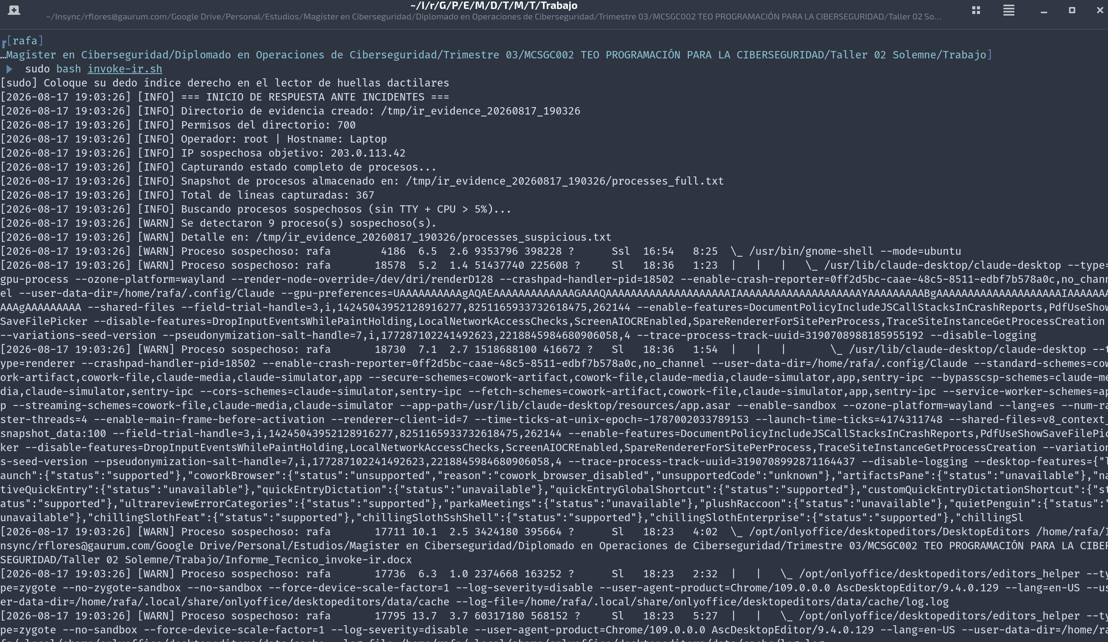
Imagen de la ejecución del script, referencial.
Las 32 conexiones externas detectadas corresponden a servicios identificados por nombre de proceso: tailscaled (3 conexiones), vivaldi-bin (15), Plex Media Server (1), zapzap (2), insync (1), gnome-software (2), electron (3) y NetworkManager (1). Ninguna conexión apuntó a IP o puertos que sugirieran actividad maliciosa en esta ejecución. El proceso sospechoso detectado (gnome-text-editor) resultó ser un falso positivo por consumo temporal de CPU al momento de la captura.

´5. Medidas de contención aplicadas
El script insertó la regla iptables -I INPUT 1 -s 203.0.113.42 -j DROP, que descarta silenciosamente (sin enviar RST ni ICMP unreachable) todo paquete entrante originado desde esa dirección. En la segunda ejecución, el script detectó que la regla ya existía de la ejecución anterior y la omitió, registrando una advertencia en el log. La verificación posterior confirmó que la IP permanecía bloqueada.
Se optó por DROP en lugar de REJECT para no revelar al atacante que su tráfico está siendo filtrado. La regla afecta solo INPUT, no OUTPUT, lo que significa que las conexiones salientes del servidor hacia esa IP no se bloquean. En un incidente real, el equipo de respuesta evaluaría si también debe bloquearse la salida, dependiendo del vector de ataque.
El script incluye en el log el comando de reversión (iptables -D INPUT -s 203.0.113.42 -j DROP) y el snapshot pre-contención, lo que permite deshacer el cambio rápidamente si la regla afecta un servicio legítimo.

6. Explicación técnica

6.1 Preservación de evidencia durante una intrusión activa
La memoria de un sistema Linux es volátil. Los procesos activos, las conexiones de red y las tablas de enrutamiento existen solo mientras el equipo esté encendido y no se reinicien los servicios. Si el analista reinicia el servidor o el atacante cierra sus procesos, esa información se pierde de forma irreversible. El script captura este estado en archivos de texto plano dentro de los primeros milisegundos de ejecución, antes de que cualquier acción de contención pueda alterar el escenario. El orden es deliberado: primero se recolecta, después se actúa.

6.2 Trazabilidad de las acciones ejecutadas
Cada acción del script genera una entrada en ir_audit.log con tres componentes: marca temporal, nivel de severidad y descripción de la operación. Esto cumple dos propósitos. El primero es operativo: si el script falla a mitad de ejecución (por un binario faltante o un error de permisos), el log muestra exactamente en qué punto se detuvo. El segundo es legal: en un proceso de investigación forense, la cadena de custodia requiere demostrar qué acciones se ejecutaron, en qué orden y a qué hora. El log proporciona esa línea temporal de forma automática. El sellado criptográfico final garantiza que los archivos de evidencia no fueron alterados después de la recolección.

6.3 Reducción de errores operativos
Durante un incidente de seguridad, el operador trabaja bajo presión. Es habitual cometer errores al escribir comandos manualmente: olvidar un flag, escribir mal una IP o ejecutar un comando destructivo en el servidor equivocado. El script elimina esa variabilidad. Los comandos están definidos una vez, probados y son repetibles. Las constantes readonly impiden modificaciones accidentales. La validación de root al inicio evita que el script se ejecute parcialmente con permisos insuficientes, generando evidencia incompleta. Y set -euo pipefail detiene la ejecución ante el primer error, en lugar de continuar con datos corruptos.

6.4 Automatización del flujo de IR alineado con SecOps
El script sigue la secuencia estándar de respuesta a incidentes: identificación (la alerta del SIEM activa el procedimiento), preservación (captura de procesos y red), análisis (verificación de integridad de binarios), contención (bloqueo de la IP atacante) y sellado (hashes de la evidencia generada). Cada fase se implementa como una función independiente, lo que permite extender el script con módulos adicionales (captura de memoria con dd, volcado de logs de Apache o revisión de crontabs sospechosos) sin modificar las funciones existentes. La estructura modular también facilita las pruebas unitarias de cada componente por separado.

7. Conclusiones
El script invoke-ir.sh demostró ser funcional en un equipo con carga de trabajo real. La ejecución en el N150 capturó 384 procesos, detectó uno sospechoso por heurística (falso positivo que valida el mecanismo de detección) y registró 32 conexiones externas establecidas en un segundo. Los hashes SHA-256 de los siete binarios críticos quedaron registrados con un formato compatible con herramientas estándar de verificación, la contención vía iptables se aplicó y verificó de forma programática, y el sellado criptográfico de la evidencia permite confirmar la integridad de los archivos generados.
Un punto a mejorar es la detección de procesos sospechosos. El filtro actual (sin TTY y CPU > 5%) es útil como primera aproximación, pero genera falsos positivos con aplicaciones que tienen picos temporales de consumo y falsos negativos con procesos maliciosos de bajo consumo. Una versión futura podría cruzar la información de procesos con la de conexiones para identificar, por ejemplo, un proceso sin TTY que mantiene una conexión establecida hacia una IP externa.
La arquitectura modular del script permite agregar capacidades sin alterar lo existente. Módulos de captura de logs del servidor web, extracción de tareas programadas (crontab) o integración con herramientas de notificación (correo, Slack) serían extensiones naturales para un entorno de producción.
Se espera haber cumplido con lo solicitado en le presente taller, el cual fue ejecutado en una maquina personal para poder realizar las pruebas correspondientes.

